|  |  |
| --- | --- |
| System | Version 0.0 |
| Software Requirements Specification | Date:May 25,2019 |
| SRS 0.0 | 方梓安 |

Revision History 修订历史

|  |  |  |  |
| --- | --- | --- | --- |
| 日期 | 版本号 | 说明 | 作者 |
| 2019/3/13 | 0.0 | 了解知识 | FZA |
| 2019/3/25 | 0.1 | 目录模板确定 | FZA |
| 2019/4/2 | 0.2 | 整理归纳框架 | FZA |
| 2019/4/8 | 0.3 | 补充修改 | FZA |
| 2019/4/13 | 0.4 | 确定网页功能 | FZA |
| 2019/4/23 | 0.5 | 完成SRS | FZA |

**软件需求规格说明书**

目录

1. 简介 3

1.1 编写目的 3

1.2 文档约定 3

1.3 预期的读者和阅读建议 3

1.4 项目背景 3

1.5参考资料 4

[1]现代软件工程应用技术P74 4

2.总体说明（系统内每个功能模块的作用介绍） 4

2.1 产品概述 4

2.1.1系统结构（画图） 4

2.1产品前景 4

2.2产品功能 4

2.3用户类和特征 5

2.3.1虚拟植物基因研究人员 5

2.3.2有数据可视化需要的任何人 5

2.3.3企业管理人员 5

3.具体要求 5

图3.1.1-1 6

3.1.2功能划分 6

3.2性能需求 6

3.3可行性分析 7

3.3.1经济可行性 7

3.3.2技术可行性 7

3.3.3操作可行性 7

3.3.4社会环境的可行性 8

3.3.5法律可行性 8

3.3.6使用性可行性分析 8

3.4可靠性 9

3.5运行需求 9

3.5.6故障处理 9

3.6保障性 9

3.7设计约束 9

3.8在线用户文档和帮助系统要求 9

3.9外购件 9

3.10接口 10

3.11许可要求 10

3.12法律、版权和其他通知 10

3.13支持信息 10

4. 附录一：应用场景 10

4.1上传数据文件 10

4.2分享保存数据文件 10

6.附录2：更改日志 10

7.附录3：要求检查 10

8.附录4：知识点归纳整理 10

附录4： 11

A、怎么使用D3 11

（1） 解压d3.zip之后，在HTML文件中包含相关的js文件即可 11

（2） 直接包含网络的链接，这种方法较为简单 11

B、 学习D3的预备知识 11

1. 简介
   1. 编写目的

确定散点图网页功能的有效性需求；以供本系统的开发人员参考

* 1. 文档约定

描述编写文章时所采用的标准或排版约定，包括正文风格、提示区或重要符号，例如，说明高层需求的优先级是否可以被其所有细节的需求所继承，或者每个需求陈述时候有优先级。

运行环境

本系统采用 体系结构

操作系统：Microsoft Windows X64

支持环境：

数据库：

软件设备：

开发软件：D3、Notepad++、**~~Pysion、~~**Read the Docs、GitHub

CPU：

内存：

硬盘空间：

【

定义，缩写和缩写词Definitions

1.2.1

1.2.2

1.2.3

】

* 1. 预期的读者和阅读建议

该软件需求规格说明针对开发人员、项目经理、销售人员、用户及测试人员。本文分别介绍了产品的远景规划、用户功能及运行环境，系统的功能点具体描述及外部接口的需求。

使用本软件的用户群集中在对于基因表达散点图有需求的生物领域的研究者，主要用于相关性系数分析。以及基因表达对植物生长状况影响的数据可视化呈现。本系统对用户友好，操作简单，用户在登录网站后根据网站上的提示信息，按步骤操作即可。

此处附上网页链接：

此外，对于用户上传到本网站上的文件资源，开发者有意设置成开源形式，当然前提是征得文件上传者的同意，初衷是促进虚拟植物基因表达可视化研究的进步。

另外，此处附上开发约束说明

·人力、时间的限制：开发者仅为本文作者一人，开发时间为2019年下学期

·技术发展规律的约束：开发所使用的软件更新可能会导致本系统微调变动，为此在设计系统时要考虑技术变化的可能性， 为本系统的变化预留一定的系统处理能力。

* 1. 项目背景

植物作为大自然的重要组成部分，与人类的生存和发展息息相关。植物基因种类繁多，基因表达方式复杂，给计算机植物基因表达建模带来很大难度。近年来。随着计算机图像学技术的发展和计算机软硬件技术的提高，可以将数据采集设备所获取的点云数据或计算数据，转化为几何图形或图像，以可视化的形式在计算机屏幕上呈现，且研究人员可以与计算机交互，处理所显示地数据，使人们能够直观和客观地发现隐藏在其中的科学规律，并在实际中加以运用。因此，本文考虑利用D3等技术，模拟植物不同基因表达对植物生长的影响，并以散点图的形式呈现。

此类虚拟植物研究建立在真实数据之上，讨论基因表达与植物生长形态、状况上的相关性，将为人类探索植物基因层面的奥秘和生长规律，以及为植物优良品种培育、改善人类生存环境质量带来新的契机。

模拟植物研究涉及知识领域：系统生物学、细胞生物学、植物生理学、生态学、作物栽培学、林业科学、生物信息学等众多学科。

1.5参考资料

[1]现代软件工程应用技术P74

<http://ssj.sslibrary.com/viewer.shtml?fileMark=96136900&fileName=%E7%8E%B0%E4%BB%A3%E8%BD%AF%E4%BB%B6%E5%B7%A5%E7%A8%8B%E5%BA%94%E7%94%A8%E6%8A%80%E6%9C%AF&pages=-1&readerType=1&enc=ddc9518fc7861eb1eb042b16db858b62&time=1554702500232&classifyId=1817040301>

2.总体说明（系统内每个功能模块的作用介绍）

2.1 产品概述

我们的散点图支持对不同的点用不同的颜色进行标识，用户可以选择对考虑范畴之外的点进行隐藏，用户在使用本产品时，如果将鼠标放置在点上，可以看到这个点对应的详细数据，但为了保持界面清晰，或者数据冗杂，散点图上仅显示点标，也就是只有将鼠标选中点时，点对应的数据才会详细显示，在使用本产品时，用户可以选择阅读开发者文档，当然，严格按照网络的提示进行操作是最简便的选择。

用户可以使用本产品进行数据的可视化，我们提供虚拟植物基因与植物生长状态相关的模拟散点图示例例，包含构成散点图的原始数据，用户可以参照示例进行操作。

2.1.1系统结构（画图）

2.1产品前景

本产品参照C3的设计工作模式进行设计，作为根据用户上传的数据自动生成散点图的功能性网站，为用户提供数据可视化方面的帮助，但是，由于开发者水平有限，目前功能较为单一，后期将逐步完善。

2.2产品功能

本网站有以下几点特点

（1）用户可以上传数据；

（2）根据用户生成的数据，网站会生成相应的散点图；

（3）散点图上的点用不同颜色进行标识，同类点用同一色系，方便辨识；

（4）用户若用鼠标选中散点图中的某一点，将以跳出小文本框的形式显示点对应的数据；

（5）在网站项目位置给出以上操作的教程和步骤提示

（6）**用户信息和数据保存详情未开发。预计设置为：**

**网站将保存登录用户上传的数据，对于游客，将不被允许使用本网站的功能，网站对于用户上传数据的丢失不承担责任，登录用户可以选择删除自己上传的数据，也可以保留，在本网站的论坛中进行分享。**

2.3用户类和特征

2.3.1虚拟植物基因研究人员

研究人员可以通过在本网站导入数据，及时获得数据的可视化图像，以及各个基因对于植物生长情况的影响相关性，这些都可以简介明了地在散点图中显示。为研究基因对植物生长状况的影响提供较大帮助，免去了生物学领域研究院学习冗杂编程技术的烦恼，大大简化了研究流程，提高了研究效率。目前仅有的图像是散点图。

2.3.2有数据可视化需要的任何人

适用于金融、保险领域、数学建模等领域的相关性分析、其实很多行业都有数据可视化的需要，市面上相关的软件或者应用也有很多，但是大多需要深厚扎实的编程基础，这对于部分研究人员来说算是专业技能之外的附加要求，另外，想要精通编程需要耗费大量时间和精力，而这又会严重拖垮研究进度，比如车险领域对于车主年龄与索赔强度的相关性计算，又比如数学建模比赛只有三天时间，而对于影响因素的相关性分析却是建模能否进行下去的基础，传统的SPSS虽有相关功能，但也正是因为功能复杂，所以操作起来不免要查找翻阅使用教程，颇为麻烦，为此，我们提供了一个操作起来相对简易很多的小工具，为有数据可视化需要的人提供便利。

2.3.3企业管理人员

企业管理人员可能会留意企业支出项目对于企业盈亏和产出的影响，也可以通过本工具建立直观的关系图。

3.具体要求

严格按照网站提示操作，保证文件上传顺序和格式正确，避免造成程序崩坏和损伤，这样才能保证效率。

另外，网站程序目前尚未掌握对数据中的无关数据或错误数据进行处理，所以请对此有严格要求的用户在运行程序前自行踢剔除无关数据，以免从图中得出错误信息。根据经验，一般无关数据在图中显示为偏离散点集中分布带的孤立的点。示例如下图中描红的A点，即为无关数据，用户可以根据这一原则进行判断。

图2.3.3-1无关点示意图

**系统流程图：**

用户操作该系统的流程和各个用户能够进行操作的功能。

如图3.1.1-1就是一个系统流程图

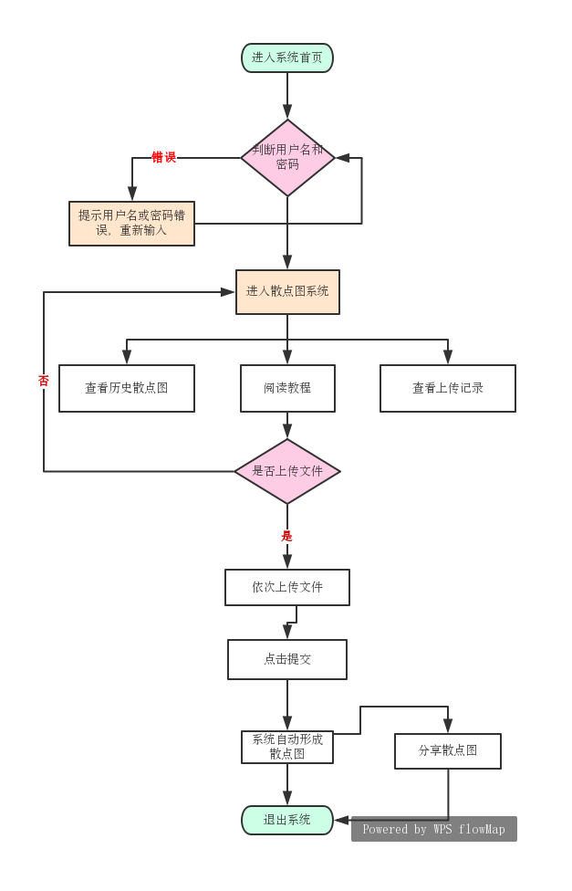

图3.1.1-1

**用例图**

表示用户能使用的功能和权限。如图 表示 用户可以使用的功能：上传文件、生成散点图、分享散点图、分享原始数据文件等

3.1.2功能划分

上传文件、生成散点图、分享散点图、分享原始数据文件等

3.2性能需求

部分浏览器可能不支持本网站，经测试，建议使用谷歌浏览器、搜狐浏览器、QQ浏览器等打开本网页。

对于上传的数据文件有要求，上传文件夹和压缩包是不被允许的，请在每个文件收集框内放入对应的数据文件。

由于服务器限制，网站默认不保存数据文件，请有需求的用户留意。

3.2.1数据准确度

视上传的数据而定，默认保留4位小数。

3.2.2**时间特性：**包括适应时间、更新处理时间、数据转换传输时间、运行时间等。

适应时间：

更新处理时间：

数据转换传输时间：

运行时间：

以上给出的是测试阶段得出的数值，具体实际情况视上传的文件大小和操作是否规范而定。

3.2.3适应性：在操作方式、运行环境、与其他软件的接口以及开发计划等发生变化时，应具有的适应能力。

操作方式简单；

适应能力较好，适用于谷歌、QQ、火狐等多个浏览器；

与其他软件接口较好，可以跳转多个平台进行数据分享；

开发计划发生变化时，有较好的调整适应能力。

3.3可行性分析

3.3.1经济可行性

该系统的经济效益能超过它的开发成本吗？

经济可行性主要分析开发成本的估算以及可能取得效益的评估，确定待开发系统是否值得投资开发。

经济效益良好，开发者投入了较多的时间成本，但经济成本较少，另外受网站功能所限制，所以对用户免费开放，经济收益为0。仅做学习锻炼之用。因此值得开发。

3.3.2技术可行性

1. 给定时间内实现需求说明中的功能。
2. 软件质量过关。

包括功能界面与用户的交互性、实时性（软件运行效率）、高风险应用（涉及资金交易）对软件的正确性与精确性要求极高。

1. 软件的生产效率。

统计开发时间时不能漏掉维护的时间。软件维护非常费事，会把前期拿到的利润慢慢消耗光。如果软件质量不行，会导致维护的代价很高。企图通过偷工减料而提高生产率，是得不偿失的事。

技术可行性可以总结为：做的了吗？做得好吗？做得快吗？

生产周期最多为一个学期，算上后期改进维护的时间，至少应该在5月中旬之前完成。

3.3.3操作可行性

1. 主要分析用户组织的结构、工作流程、管理模式及规范是否适合目标系统的运行，是否互不相容；现有人员素质能否胜任对目标系统的操作；如果进行培训推广，时间是多少？成本是多少？

用户较为广泛，由于网站对于上传的数据文件以及上传流程有严格限制，并且在醒目位置对用户进行提醒，因此操作可行性较高。

后期管理维护的内容主要涉及算法改进，以及用户数据的清理，提高程序运行效率，同时坐好推广工作。对于开发者的操作可行性较高。

由于网页操作简单并且操作规范能在网页醒目位置看到，因此对于用户的操作可行性较高。

3.3.4社会环境的可行性

1. 市场

未成熟市场、成熟市场、将要消亡的市场。

未成熟的市场要冒很大风险，要尽可能预估潜在的市场有多大，自己能占多少份额，多长时间能实现；挤进成熟的市场，风险不高，但油水也不多。如果供大于求，即软件公司多，项目少，那么在竞价时可能会出现恶性杀价的情形。行业内过多的开发队伍会冲淡项目利润。

目前数据可视化市场在国内外都已经得到了较为全面的发展，得到广泛应用的软件包括Excel、C3、D3，本网站只是参照并运用C3制作的一个小小的分支，并无较大的市场意义，仅做SRS写作及编程设计训练。

1. 政策

积极了解相关政策以及对相关软件产业的补助力度。

目前暂无。

3.3.5法律可行性

主要确认待开发系统可能会涉及的任何侵犯、妨碍、责任等问题。涉及合同、责任、清泉以及其他一些技术人员补偿了解的陷阱。

学生作业，法律可行性良好。

3.3.6使用性可行性分析

用户是否容易接受使用方式，如操作方式。

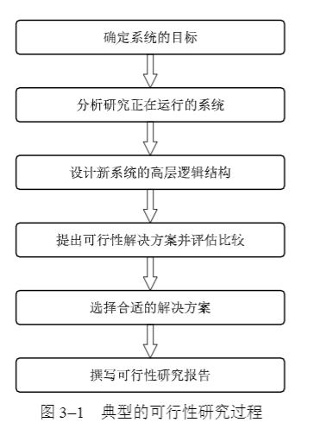

3.4可靠性

较为可靠，基本操作可执行。

3.5运行需求

见上文

3.5.1用户界面：包括屏幕格式、报表格式、菜单格式、输入、输出等。

见网页实例，后续将在附件表中。

3.5.2硬件接口

暂无

3.5.3软件接口

暂无

3.5.6故障处理

暂无

非功能性需求：软件系统的可使用性、安全保密性、可维护性、可移植性等。（考虑新增目录）

3.6保障性

保障性较好

3.7设计约束

暂无

3.8在线用户文档和帮助系统要求

见网页

3.9外购件

暂无

3.10接口

暂无

3.11许可要求

暂无

3.12法律、版权和其他通知

暂无

3.13支持信息

1. 附录一：应用场景

4.1上传数据文件

4.2分享保存数据文件

6.附录2：更改日志

6.1对RS 0.2>RS 0.5的更改

6.2对RS0.5的更改->RS0.1

7.附录3：要求检查

A4.1摘要报告

A4.2议题清单

A4.3用例分析

8.附录4：知识点归纳整理

附录4：

A、怎么使用D3

1. 解压d3.zip之后，在HTML文件中包含相关的js文件即可
2. 直接包含网络的链接，这种方法较为简单

<script src="http://d3js.org/d3.v3.min.js" charset="utf-8"></script>

使用时要保持网络连接有效

1. 学习D3的预备知识

* HTML：超文本标记语言，用于设定网页的内容
* CSS：层叠样式表，用于设定网页的样式
* JavaScript：一种直译式脚本语言，用于设定网页的行为
* DOM：文档对象模型，用于修改文档的内容和结构
* SVG：可缩放矢量图形，用于绘制可视化的图形